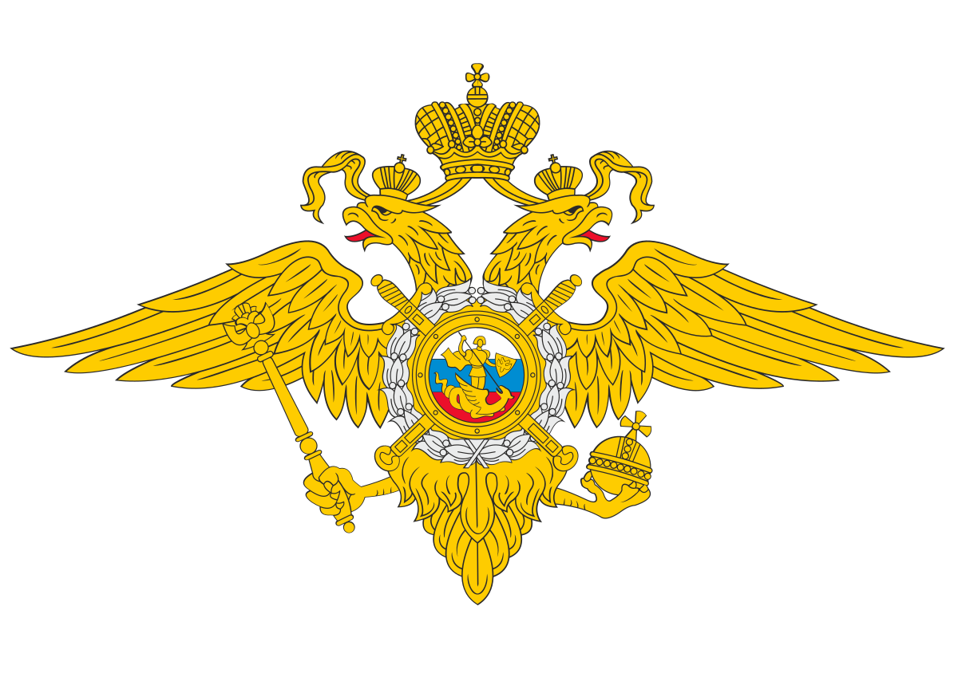Уважаемый соотечественник!

Информируем, что Постановлением Правительства РФ от 15 октября 2021 г. № 1757 «О внесении изменений в некоторые акты Правительства Российской Федерации и признании утратившими силу отдельных положений некоторых актов Правительства Российской Федерации»
Замена свидетельства производится на основании заявления в письменной форме участника Государственной программы, в котором обосновывается необходимость замены. Заявление о замене свидетельства и копии документов, удостоверяющих личность заявителя и членов его семьи, с предъявлением оригиналов этих документов, а также 2 фотографии заявителя в черно-белом или в цветном исполнении размером 35 x 45 мм с четким изображением лица строго анфас без головного убора представляются в УВМ ГУ МВД России по Волгоградской области
В случаях вступления в брак участника Государственной программы, рождения, усыновления, принятия под опеку или попечительство ребенка участником Государственной программы или его супругой (супругом) после получения свидетельства на основании личного заявления участника Государственной программы по решению УВМ ГУ МВД России по Волгоградской области, выбранному для переселения на постоянное место жительства, запись о его супруге, детях, в том числе о детях супруги (супруга), вносится в соответствующее свидетельство.
Заявление о замене свидетельства подается участником Государственной программы в течение 30 дней с даты возникновения обстоятельств. В случае утраты свидетельства участник Государственной программы обязан незамедлительно сообщить об этом в УВМ ГУ МВД России по Волгоградской области. Новое свидетельство выдается на основании решения УВМ ГУ МВД России по Волгоградской области после выяснения причин и обстоятельств, повлекших необходимость его замены, в течение 10 рабочих дней с даты представления заявления участником Государственной программы.
В случае смерти, признания в установленном порядке безвестно отсутствующим или объявления умершим участника Государственной программы свидетельство сдается членом семьи участника Государственной программы в территориальный орган Министерства внутренних дел Российской Федерации по субъекту Российской Федерации, выбранному для переселения, и хранится до окончания срока действия, по истечении которого подлежит уничтожению. При этом членам семьи участника Государственной программы по их обращению выдается копия свидетельства, заверенная указанным территориальным органом.

Участники Госпрограммы и члены их семей, включенные в свидетельство участника Госпрограммы, имеют право на прием в гражданство Российской Федерации минуя стадию оформления вида на жительство и без подтверждения владения русским языком. Кроме того, они имеют право на получение подъемного пособия на обустройство (не распространяется на лиц, имеющих вид на жительство), компенсацию расходов на уплату госпошлины за оформление разрешения на временное проживание (в случае если оно оформлено после получения свидетельства участника Госпрограммы), гражданства Российской Федерации, паспорта гражданина Российской Федерации, на выплаты компенсации расходов на переезд к будущему месту проживания.

Заявление о выплате компенсации расходов на переезд к будущему месту проживания подается лично участником Государственной программы в УВМ ГУ МВД России по Волгоградской области.
К заявлению прилагаются:
подлинники проездных и перевозочных документов (билетов, багажных и грузобагажных квитанций, других транспортных документов), подтверждающих расходы участника Государственной программы и (или) членов его семьи;
копии документов, подтверждающих уплату таможенных платежей и налогов, связанных с перемещением личного имущества участника Государственной программы и (или) членов его семьи с территории иностранного государства на территорию Российской Федерации;
при проезде участника Государственной программы и (или) членов его семьи в условиях повышенной комфортности - документ о стоимости проезда соответствующим видом транспорта на эту же дату в условиях комфортности, предусмотренных пунктом 3 настоящих Правил, выданный перевозчиком.
Расходы на уплату государственной пошлины за оформление документов, определяющих правовой статус переселенцев на территории Российской Федерации включают в себя уплату:
- государственной пошлины за:
-выдачу иностранному гражданину или лицу без гражданства разрешения на временное проживание в Российской Федерации;
-выдачу вида на жительство иностранному гражданину или лицу без гражданства;
-прием в гражданство Российской Федерации;
-восстановление в гражданстве Российской Федерации;
-определение наличия гражданства Российской Федерации;
-выдачу паспорта гражданина Российской Федерации.
Подъемные выплачиваются участнику им членам его семьи, определяемом учетом величины прожиточного минимума, установленного в субъекте РФ:
-в отношении лиц, переселяющихся с территории иностранного государства, а также членов семьи, состоящих на миграционном учете- двукратной величине прожиточного минимума;
- в отношении лиц, временно проживавших на законном основании в одном субъекте РФ и переселяющихся в рамках Государственной программы в другой субъект РФ, - величине прожиточного минимума.
Заявления о выплате подается лично участником Государственной программы в УВМ ГУ МВД России по Волгоградской области. К заявлению прилагаются документы или их заверенные в установленном порядке копии, подтверждающие понесенные расходы.
В случае смерти участника Государственной программы, признания его в установленном порядке безвестно отсутствующим или объявления умершим, а также расторжения брака между супругами, один из которых является участником Государственной программы, каждый из членов семьи участника Государственной программы, указанных в свидетельстве участника Государственной программы, вправе самостоятельно или через законного представителя подать заявление в УВМ ГУ МВД России по Волгоградской области.
Вместе с заявлением предъявляются свидетельство участника Государственной программы (при наличии) и документы, удостоверяющие личность заявителя и (или) членов семьи участника Государственной программы, претендующих на получение компенсации. Заявитель несет ответственность за подлинность прилагаемых к заявлению документов и достоверность представленных сведений.
В заявлении указываются реквизиты счета, открытого получателем компенсации в кредитной организации.
Участнику Государственной программы или члену его семьи либо законному представителю, подавшему заявление, в день подачи заявления и прилагаемых к нему документов выдается расписка о принятии заявления к рассмотрению (с перечислением прилагаемых к заявлению документов).

УВМ ГУ МВД России по Волгоградской области принимает решение о выплате компенсации и о ее размере в срок, не превышающий 10 рабочих дней со дня подачи заявления. Решение о выплате (об отказе в выплате) компенсации и о ее размере оформляется распоряжением УВМ ГУ МВД России по Волгоградской области, о чем в течение 3 рабочих дней со дня принятия решения заявитель уведомляется в письменной форме.
Участник Государственной программы и члены его семьи могут воспользоваться правом на получение компенсации каждого вида расходов однократно. При этом соответствующие заявления могут быть поданы поэтапно (по мере переезда и (или) провоза личного имущества участником Государственной программы или членами его семьи).

Выплата осуществляется территориальными органами Министерства внутренних дел Российской Федерации путем перечисления в установленном порядке соответствующей суммы на счет, открытый получателем компенсации в кредитной организации.

Постановлением Администрации Волгоградской области от 26.11.2021 №657-п «О внесении изменений в постановление Администрации Волгоградской области от 25.09.2017 №503-п»об утверждении государственной программы Волгоградской области» утверждена подпрограмма «Оказание содействия добровольному переселению в Волгоградскую область соотечественников, проживающих за рубежом, на 2021-2024 годы» установлены требования к соотечественникам- находиться в трудоспособном возрасте (от 18 до 60 лет для женщин, от 18 до 65 лет для мужчин) и иметь среднее профессиональное или высшее образование, или получать среднее профессиональное или высшее, включая послевузовское, образование в образовательных организациях, расположенных на территории Волгоградской области, по очной, очно-заочной или заочной форме обучения (справка).
Обращаться за консультацией по вопросу получения выплат, оформления заявления и сбора документов необходимо в отдел по вопросам миграции отдела полиции №5 Управления МВД России по г. Волгограду по месту постановки на миграционный учет или по месту жительства окно №1.
Дополнительную информацию по вопросам участия в Государственной программе можно получить в разделе «Государственные услуги по вопросам миграции» официального сайта ГУ МВД России по Волгоградской области: www.34.мвд.рф

